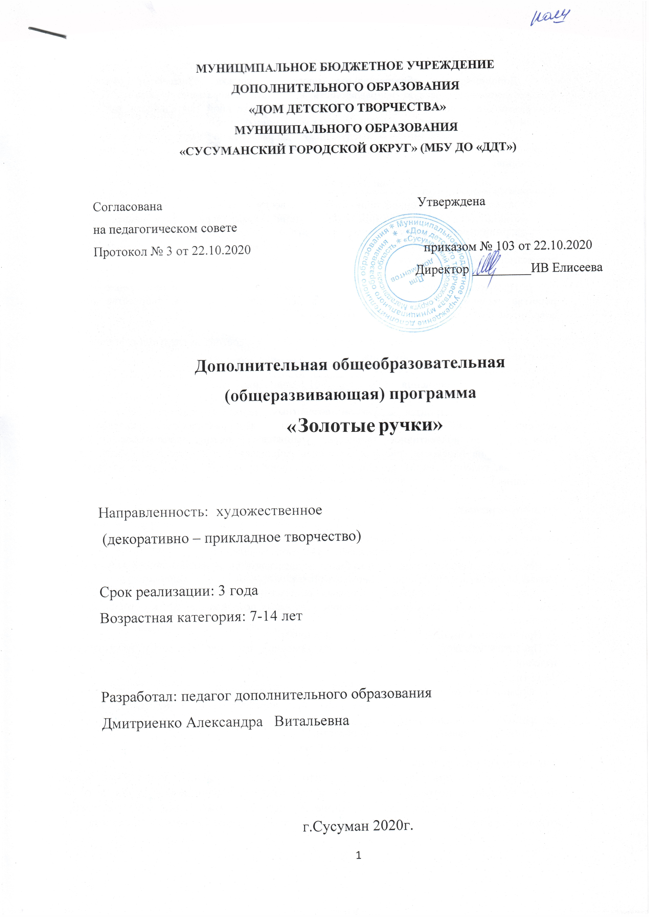

МУНИЦМПАЛЬНОЕ БЮДЖЕТНОЕ УЧРЕЖДЕНИЕ
ДОПОЛНИТЕЛЬНОГО ОБРАЗОВАНИЯ
«ДОМ ДЕТСКОГО ТВОРЧЕСТВА»
МУНИЦИПАЛЬНОГО ОБРАЗОВАНИЯ
«СУСУМАНСКИЙ ГОРОДСКОЙ ОКРУГ» (МБУ ДО «ДДТ»)

Согласована  на педагогическом совете  Протокол № 3 от 22.10.2020 | Утверждена  приказом № 103 от 22.10.2020  Директор __________ИВ Елисеева

.

Дополнительная общеобразовательная
(общеразвивающая) программа
«Золотые ручки»

Направленность: художественная
(декоративно – прикладное творчество)

Срок реализации: 3 года
Возрастная категория: 7-14 лет

Разработал: педагог дополнительного образования
Дмитриенко Александра Витальевна

г. Сусуман 2020г.

Пояснительная записка.
Дополнительная образовательная программа кружка «Золотые ручки» имеет художественно-эстетическую направленность в области декоративно-прикладного искусства. Программа адаптирована к условиям ведения образовательной деятельности в учреждении дополнительного образования детей и является модифицированной.
Программа знакомит со следующими направлениями декоративно – прикладного творчества: тестопластикой, работы из фоамирана (резиновая бумага), пластилин, аппликации, рисование.

Программа способствует:
-развитию разносторонней личности ребенка, воспитание воли и характера;
-помощи в его самоопределении, самовоспитании и самоутверждению в жизни;
-формированию понятия о роли и месте декоративно-прикладного искусства;
-освоению творческой атмосферы в группе воспитанников на основе взаимопонимания коллективной работы.

Программа обеспечивает не только обучение и воспитание, но и расширение кругозора, развитие творческих способностей детей в декоративно-прикладном творчестве с учетом современных условий жизни дизайна быта, семьи.
Программа рассчитана на работу с детьми 7-14 лет и состоит из следующих этапов:

1.Ознакомительный: 1 год обучения.
2.Развивавающий: 2 года обучения.
3.Творческий: 3 года обучения.

Программа строится с учетом возрастных, психолого-педагогических, физических особенностей детей 7-14 лет, содержит в себе теоретические и практические направления.
Индивидуальное коллективное творчество учащихся в технике аппликации и коллажа: изображение на плоскости (рисунок, живопись, аппликация), в объеме (из бумаги, картона, пластилина, соленого теста), создание пространственных моделей (в макете из бумаги или пластилина).

Цель программы:
- развить и раскрыть потенциальные декоративно - прикладные способности у детей, их духовные, эстетические и творческие способности;
- развитие фантазии, воображения, самостоятельного мышления;
- воспитание личности творца, способного осуществлять свои творческие замыслы в области разных видов декоративно - прикладного искусства;
- формирование у учащихся устойчивых систематических потребностей к саморазвитию, самосовершенствованию и самоопределению в процессе познания искусства, истории, культуры, традиции;
- приобщение к народному творчеству и традициям.

Задачи:

- формирование интереса к декоративно-прикладной деятельности;
- расширение представления о многообразии видов декоративно-прикладного искусства;
- обучение детей знаниями в изучаемой области, выработка необходимых практических умений и навыков;
- привитие навыков замечать и выделять основные средства и способы выразительности изделий;
- воспитывать художественно -эстетического вкуса, трудолюбие, аккуратности;
- развитие понимания общественной значимости выполняемой работы.

Учебный план на 1 год обучения.

№  п/п | Тема | Количество часов
 |  | Теоретические | Практические | Всего
 |  | 70 | 245 | 315
 | Введение. | 9 | – | 9
1 | Работы из соленого теста | 9 | 44 | 53
2 | Изготовление простейшей игрушки из фоамирана. | 10 | 52 | 62
3 | Декоративно – прикладное творчество. Конструирование из бумаги. | 14 | 38 | 52
4 | Декоративно – прикладное творчество. Поделки из пластилина. | 18 | 39 | 57
5 | Рисование на темы: живопись, натюрморт. | 10 | 72 | 82

Учебный план на 2 год обучения.

№  п/п | Тема | Количество часов
 |  | Теоретические | Практические | Всего
 |  | 70 | 245 | 315
 | Введение. | 9 | – | 9
1 | Работы из соленого теста | 9 | 44 | 53
2 | Изготовление простейшей игрушки из фоамирана. | 10 | 52 | 62
3 | Декоративно – прикладное творчество. Конструирование из бумаги. | 14 | 38 | 52
4 | Декоративно – прикладное творчество. Поделки из пластилина. | 18 | 39 | 57
5 | Рисование на темы: живопись, натюрморт. | 10 | 72 | 82

Учебный план на 3 год обучения.

№  п/п | Тема | Количество часов
 |  | Теоретические | Практические | Всего
 |  | 70 | 245 | 315
 | Введение. | 9 | – | 9
1 | Работы из соленого теста | 9 | 44 | 53
2 | Изготовление простейшей игрушки из фоамирана. | 10 | 52 | 62
3 | Декоративно – прикладное творчество. Конструирование из бумаги. | 14 | 38 | 52
4 | Декоративно – прикладное творчество. Поделки из пластилина. | 18 | 39 | 57
5 | Рисование на темы: живопись, натюрморт. | 10 | 72 | 82

Содержание программы.

- Беседы с воспитанниками об истории возникновения декоративно - прикладного творчества, его развитии и значении в жизни человека, общества.
- Преподавание теоретического материала о направлениях декоративно – прикладного искусства.
- Экскурс в историю возникновения направлений, предусмотренных программой.
- Разъяснение правил организации труда, оборудования рабочего места, рационального размещения инструментов на рабочем месте. Инструктаж по технике безопасности труда, охране труда, пожарной безопасности.

Культурно – досуговая деятельность решает задачи:
-развивать познавательную активность детей, воображение, фантазию;
-воспитывать культуру общения в коллективе, чувство коллективизма, взаимовыручки;
-осуществлять нравственное и эстетическое воспитание детей;
-знакомить с творчеством русских и зарубежных художников;
-воспитывать патриота, торца, гражданина, труженика- профессионала, способного к решению творческих задач, способного найти достойно место в жизни.

1-й год обучения
Организационные мероприятия: обработка заявлений, формирование групп, беседа с родителями.
Вводное занятие.
Знакомство со студией и педагогом. Беседа о планах на год. Организация рабочего места. Просмотр лучших работ из фонда. Правила поведения в студии. Техника безопасности. Материалы и принадлежности.

Раздел 1 «Солёное тесто».
Солёное тесто – экологически чистый материал, поэтому его можно доверять любому ребёнку, и не беда, если маленький исследователь попробует его на вкус. Лепка ведёт у детей к развитию мелкой моторики, формирует слаженность работы рук и глаз, развивает образное и интеллектуальное мышление.

Раздел 2 «Фоамиран (резиновая бумага)»
Фоамиран - это мягкая резина с порами, вспененная ,очень легко подвергается обработке, с виду как толстая бумага, применяется для создания бижутерии, кукол, игрушек.
Раздел 3 « Конструирование из бумаги»
Бумага - это самый доступный и универсальный материал для детского творчества. Она используется для создания аппликаций, подделок и открыток, декорирования предметов. Основные способа работы с бумагой. Способы сгибания, резания, скручивания и склеивания.

Раздел 4 « Пластилин»
Пластилин – материал для лепки состоящий из глины и воска с добавлением жиров, вазелина др. веществ, препятствующих высыханию. Развивает у детей наблюдательность, чувства осязания. Укрепляет зрительную память, мелкую мускулатуру рук. Развивает воображение и творческие способности.

Раздел 5 « Рисование»
Рисование - это обучения и дает прекрасные результаты не только в деле обучения рисунку, но и в деле общего развития ребенка. Рисование приучает мыслить и вести наблюдения, пробуждает интерес к анализу и тем самым учащегося к дальнейшей учебной работе. Целью изучения формы предмета является не только знакомство с его внешней формой, но и знакомство с понятиями, выраженными этой формой.

Планируемый результат
Освоение детьми авторской программы направлено на приобретение навыков и умения в декоративно – прикладном творчестве.
Овладеют различными приемами работы с бумагой.
Приобретают навыки самостоятельной работы и работы в группе при выполнении практических работ.
В результате реализации авторской программы дети получают возможность для формирования:
- чувства прекрасного и эстетического вкуса.
- устойчивого познавательного интереса к творческой деятельности;
- адекватно воспринимать критическую оценку своих работ и оценивать работы сверстников;
- навыков в работе с разнообразными материалами;
В сфере познавательной учебной деятельности учащиеся должны научатся:
- приобретать и осуществлять практические навыки и умения;
- развивать фантазию, воображение, художественную интуицию, память.

Оценка планируемых результатов освоения программы:
Для текущего контроля уровня достижений обучающихся использованы такие способы, как:
-наблюдение активности на занятиях;
-беседа с обучающимся и родителями;
-анализ творческих работ, результатов выполнения изделий за данный период.
Для проведения промежуточной и итоговой аттестации: выставочный просмотр работ за истекший период ,собеседование, тестирование.(по результатам изучения курса) Результаты и достижения детей обобщаются в форме портфолио воспитанников кружка.

Учебно-методическое обеспечение программы.
1. Наличие наглядных пособий
2. Методическая и специальная литература
3. Раздаточный материал, схемы.

Материально-техническое обеспечение
1.Помещение для проведения занятий;
2.Хорошее освещение комнаты;
3. Наличие водоснабжения;

Материалы и инструменты
1. Ножницы, нож для бумаги, линейки.
2. Картон, цветная и гофрированная бумага, фоамиран, газеты, салфетки.
3. Клей ПВА, клей « момент», потолочный клей, клей-карандаш.
4. Краски акриловые, специальные краски по ткани, кисти.
5. Пластилин, мука, мелкая соль.

Используемая литература:

- В.Н. Полунина «Искусство и дети» Москва изд. «Просвещение» 1982 г.
- Г.В. Беда «Основы изобразительной грамоты» Москва изд. «Просвещение» 1981 г.
- Р.М. Чумичёва «Дошкольникам о живописи» Москва изд. «Просвещение» 1992 г.

- Г. Бедарёв «Рисуем орнаменты» Москва изд. «Оникс 21 век» 2001 г.
- А.Б. Максимов «Как рисовать утку, собаку, белку, зайца» Москва АО изд. «АСТ-ПРЕСС» 1994 г.

